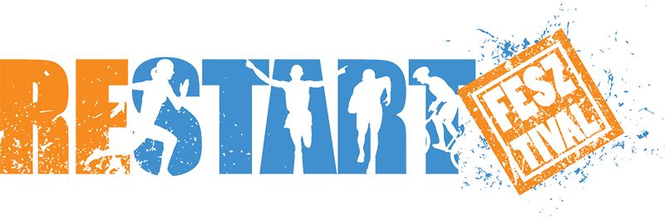
I. FITNESS ÉS TÁNC FESZTIVÁLVERSENY
Zalaegerszeg, 2018. július 7.
JELENTKEZÉSI LAP
nagycsapat
Versenyző csoport neve: ..………………………………………………………
Egyesület vagy tánccsoport neve, címe……………………………………….…
…………………………………………………………………………………………………………………………………………………………………………

Felkészítő táncpedagógus, edző neve, elérhetősége:……………………………
…………………………………………………………………………………………………………………………………………………………………………

Korosztály: ………………………………………………………………………

Tánckategória:……………………………………………………………………

Koreográfia címe:……………………………………………...............................

Koreográfia időtartama:………………………………………………………...

Táncosok neve és születési ideje:
Név | Születési idő

dátum:

aláírás:

